- Instala y configura el servidor udhcpd para que de IPs en el rango de 10 a 100
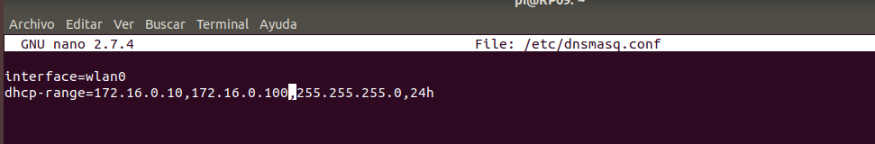
Para instalar el udhcpd ponemos sudo apt-get install udhcpd.
Para configurar los rangos vamos al fichero etc/dnsmasq.conf y ponemos dhcp-range=172.16.0.10,172.16.0.100,255.255.255.0,24h así tiene que quedar esa línea, el 24 h quiere decir que esa IP dure ese tiempo.

- Configura para que los servidores DNS sean los de Google.

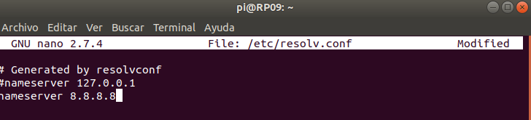
Vamos al fichero sudo nano etc/resolv.conf y ponemos ahí nameserver 8.8.8.8 que son los servidores de google y guardamos.

- Configura para que dos clientes obtengan siempre las direcciones 10 y 100 respectivamente.

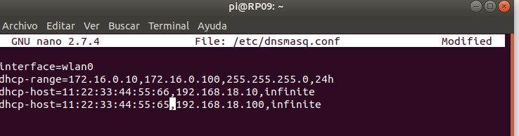
Vamos al documento etc/dnsmasq.conf y ponemos
dhcp-host=11:22:33:44:55:66,192.168.18.10,infinite este quiere decir que le asignaremos la IP 192.168.18.10 al pc cuya dirección mac es 11:22:33:44:55:66 y con el otro host igual.

- Configura el servidor para que la puerta de enlaces sea la IP de la interfaz inalámbrica de la raspberry pi.
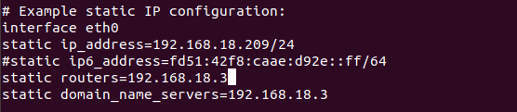

Lo que hago es en el fichero etc/dhcpcd.conf donde pone 192.168.18.3 que eso es la puerta de enlace pongo ahí la IP de mi raspberry, la cual seria 192.168.18.209

- Configura el servidor para que el tiempo de concesión sea un 1 día.
De esto se hace cargo la 2 parte de el dhcp-range en el fichero /etc/dnsmasq.conf donde pone 24h quiere decir que el tiempo de concesión es 24h.

- Lanza el wireshark en la raspberry pi, e interpreta todas las señales originadas en el tráfico DHCP.

No me funciona wireshark en raspberry, me da errores.

